**三维装箱数据输入输出说明**

**久章智能团队-甄文至**

# 实验环境

实验环境：实验采用Intel(R) Core(TM) i5-8265U CPU @ 1.60GHz 1.80 GHz计算平台，核心数为4，主频 1.60GHz， 内存8GB，操作系统采用 64 位 Windows 11系统。本研究的算法使用Python3.7实现，并基于Pycharm集成开发环境进行测试。

# 数据输入

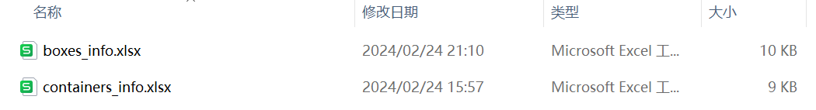

## 集装箱数据信息表：containers_info.xlsx

其中，数据字段应包括：

集装箱型号名称：name

集装箱型号对应数量：num

集装箱的长、宽、高（以m米为单位）：l, w, h

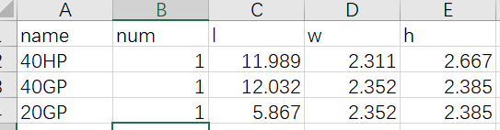

## 货物数据信息表：boxes_info.xlsx

其中，数据字段应包括：

货类名称：name

货类数量：num

货类的长、宽、高（以mm毫米为单位）：l, w, h

货类是否只能放置顶层：top。top=1表示货类只能放置顶层。

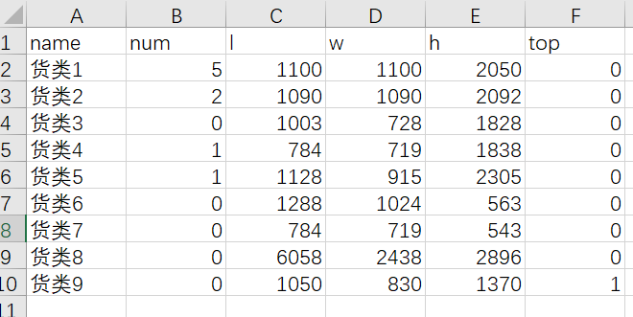

# 数据输出

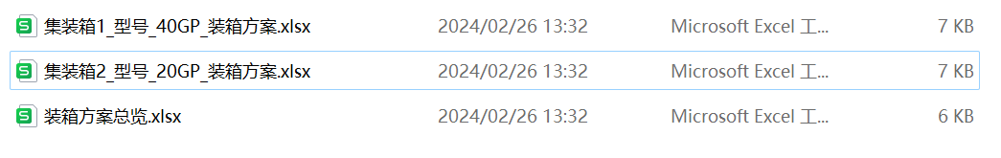

## 装箱方案总览：装箱方案总览.xlsx

其中，数据字段包括：

使用集装箱的型号：container_type

集装箱id：c_id

集装箱的长宽高l, w, h

集装箱的满载率：load_factor

集装箱装载每类货物的数量：各货类名称列

总运算耗时：time_cost



## 每个集装箱的装箱方案：集装箱id_型号名称_装箱方案.xlsx

其中，数据字段包括：

货物的类别：box_type

货物的id：box_id

货物的长宽高及是否可堆叠：l, w, h, top

货物在集装箱中的左后下角坐标位置：x, y, z

货物在集装箱中的右前上角坐标位置：dx, dy, dz

货物是否发生平转注：rotate。rotate=1表示货物发生平转。

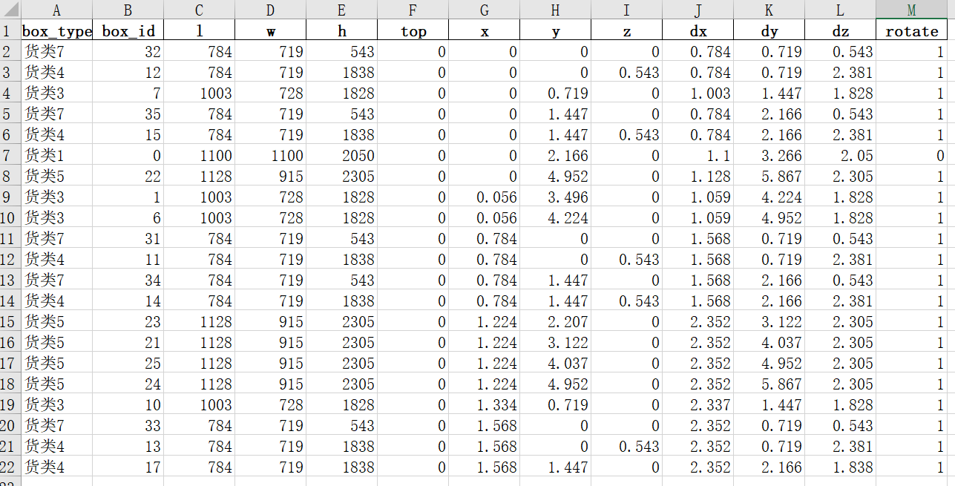

**注：**集装箱内坐标系的建立设定：

以集装箱的宽边为x轴，长边为y轴，高边为z轴建立坐标系。

当货物的长边与集装箱的长边对应、货物宽边与集装箱宽边对应时，定义为不发生平转；

当货物的长边与集装箱的宽边对应、货物宽边与集装箱长边对应时，定义为发生平转；

# 可视化输出

可将装载方案中的集装箱装载情况进行输出展示。

下图为测试用例2，使用2个集装箱，相关的输出结果。

